«80 лет с основания Пензенской области»

«Славься, Отечество родное!

Славься, любимый Сурский край!

Связаны с тобой судьбой одною,

Ты живи в веках и процветай!»

Велика наша Родина, необъятны ее просторы. Но начинается она для всех с родного края. В рамках проекта, посвященному празднованию 80-летия Пензенской области, дети и воспитатели группы № 9 «Золушка» провели информационно – поисковую деятельность на тему «Мы ими гордимся».

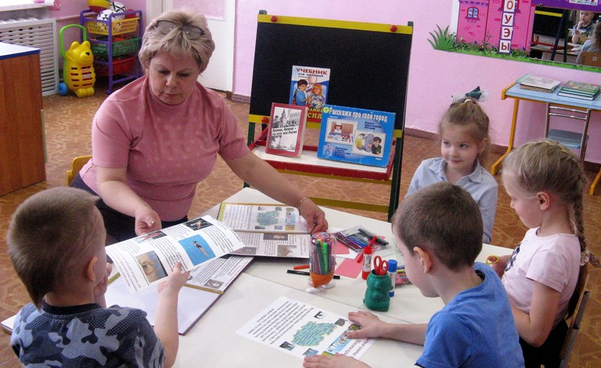

Она посвящалась людям, которые прославили Пензенскую область и в частности наш родной город Кузнецк: герои Великой Отечественной войны, известные русские и советские писатели и поэты, художники, ученые, изобретатели, космонавты, врачи, певцы, музыканты, артисты, телеведущие, спортсмены.

Деятельность оказалась для ребят не только увлекательной, но и познавательной.

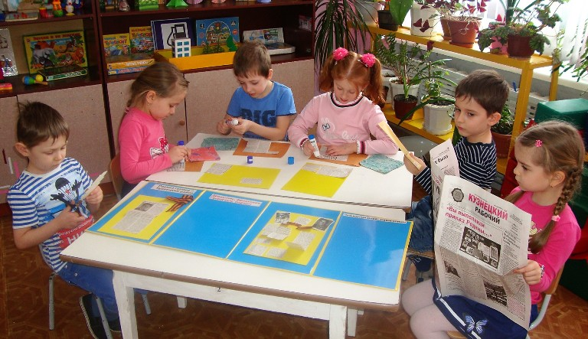

Работа спорилась на славу. Дети договаривались о предстоящей деятельности, планировали ее этапы, распределяли обязанности. Ребята вместе с воспитателями искали на данную тему статьи в газетах, на сайтах интернета, книгах. Свои находки зачитывали и обсуждали в кругу друзей.

Отобрав самые интересные и важные, поместили в информационные папки – передвижки, сделанные своими руками.

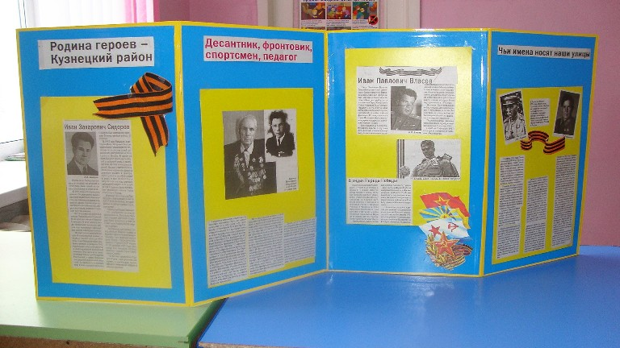

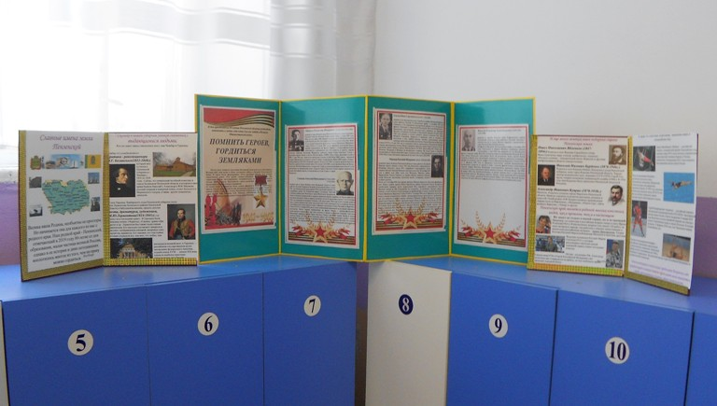

«Помнить героев, гордиться земляками» - такими словами ребята подвели итог проделанной работе.

Считаем, что «урок» патриотизма вызвал в детских сердцах чувство гордости за свой край. И завершая словами гимна Пензенской области:

«Свято чтим мы героев минувших времен

И нелегкие вехи в судьбе,

Ты в победном сиянье российских знамен,

Край наш Пензенский, слава тебе!»,

можно утверждать, что пока жива память о знаменитых людях прошлых веков, о героях ВОВ и выдающихся людях современности, нашим детям есть на кого равняться и в будущем продолжать прославлять своими достижениями наш Сурский край.